今年是我們與吉卜賽人同行的旅程！
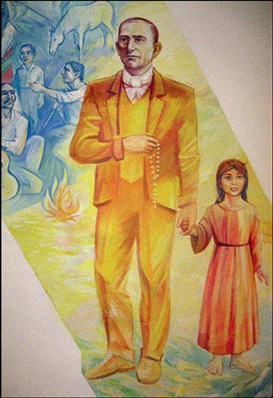
親愛的傳教士、慈幼委員和協助慈幼傳教工作的朋友，
在2010年之初，我閱讀了「總會長贈言」幾遍，並多次閱覽短片—「讓我們將福音帶給青年！」。有時候我在想，究竟有多少慈幼會士真正覺得「把福音帶給青年」有著迫切性的需要呢？「予我靈、取其餘」這座右銘、這口號、這個鮑思高神父的祈禱是否確實存在我們生命的中心？
我想藉這機會提供一些意見。每年在DOMISAL(慈幼傳教日)，透過一些慈幼會傳教士的分享，好讓我們重燃傳教的動力。
今年我們慶祝第二十三屆慈幼傳教日，主題是「鮑思高的慈幼會士與吉卜賽人同行」。
在2009年11月，我出席了在歐洲斯洛伐克(Slovakia)的科希策(Košice)舉行的有關向吉卜賽人傳教的會議。與會者包括120位來自10個歐洲會省的慈幼會會士、母佑會修女和合作者。這會議以歐洲傳教項目為題，第一次分享以歐洲為核心的具體傳教經驗。
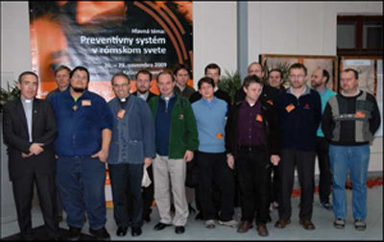
我希望那次在科希策(Košice)會議內的資料及為「2010慈幼傳教日」所預備的資料能傳遍全球所有慈幼會的團體。
經過許多人的努力，製成了一隻光碟DVD，內含五份文件(1. The origin of the Gypsies, 2. Jesus the Bulgarian, 3. Mirka - Slovakia, 4. Jonas – Hungary, 5. Lunik IX – Slovakia)，一份教材套，一張讓你每天祈禱的祈禱咭及一張A3尺吋的海報。以上資料已經翻譯成五種語言，於www.sdb.org內供大家下載。
如果大家對慈幼傳教日有任何疑問(這活動有什麼意義和原因？什麼時候舉行？如何舉行？誰可以參與？通過什麼方式報名？)，歡迎電郵致傳教部查詢(c a g l i e r o 1 1 @ g m a i l . c o m)。
願我們的傳教事業在「慈幼月」能結出豐盛的果實！

總部傳教議員
賢明漢神父
(Vaclav Klement)

歐洲傳教項目所需要的傳教士
會 省 | 國 家 | 語言要求 | 環境特點及對傳教士的要求
AUS | 奧地利 | 德語 | 青年中心，小聖堂，堂區，服務移民，慈幼青年運動
BEN | 比利時  及荷蘭 | 佛蘭芒語  荷蘭語 | 服務在阿姆斯特丹的移民，國際團體
CEP | 保加利亞 | 保加利亞語  吉卜賽語 | 在吉卜賽民俗內的傳教士，散居在東正教國家的天主教徒，使團體國際化，捷克會士
FRB | 比利時南部 | 法語 | 堂區，學校，青年中心(Briselas)
GBR | 英國 | 英語 | 服務移民，堂區，學校，靈修中心，歐洲及非洲會士
IRL | 愛爾蘭 | 英語 | 堂區，青年中心

吉卜賽人慈幼會士
我的名字叫Salvador Polocino，今年27歲。我來自意大利Vasto，已經成為慈幼會會士六年了。我在這裡因為我是從Abbruzzi地區來的吉卜賽人，而直到現在亦是第一個在意大利選擇步武鮑思高跟隨耶穌的吉卜賽人。我的父親是吉卜賽人，母親是caggi人，在他們的生命中得到天主的助佑，在天主的愛內生活，我和我的姊姊就是在這蒙受著愛的家庭內成長。
我出生了數個月便領洗，但教堂與我的家有一段距離，這樣維持了十五年。當我讀高一時，我認識了一位慈幼會神父，原本我不知道慈幼會神父是怎樣的，只覺得他們跟其他神父不同。每天他會講一些在福音內耶穌的道理，但當時的我並不喜歡神父、聖堂和祈禱。曾經有幾年時間，有空時便會跟一群精力充沛的朋友在街上遊蕩，他們都是吉卜賽人及caggi人。那時，我活在以暴力、殘忍和狡猾所帶來成功及光榮感之中，我的座右銘是「要在你身邊的人還未欺騙你之前，你要先欺騙了他」。過了幾年流浪街頭的困難日子，有一天我去了一間青年中心 (慶禮院)，當時我是十五歲。
在青年中心內，我遇到那位我在高中時認識的慈幼會神父及一位之後與我成了朋友的慈幼會修士。給我最深印象的是他們對我的生活很感興趣，對我沒有種族的偏見；他們很有興趣知道我是怎樣的人，很想了解我過著這種艱難生活的原因。
在青年中心內的人對吉卜賽人的偏見與其他街外人對我們的偏見無異，當有東西遺失(失竊)，我必是第一個被懷疑的！儘管如此，青年中心仍能營造了一種氣氛，讓人可更新、重新整合自己，並凝聚了各種最佳的文化的地方。
在幾年間，我以獨特的方式學習天主教教理，並在十七歲時初領聖體。有一年時間，我與院長每星期會面一次，分享我在吉卜賽人文化內的經驗，院長幫助我從福音的角度理解這文化，從而讓我學會辨識怎樣做才合乎天主的旨意和辨識天主召叫我應走的道路。
我在十八歲時領受堅振聖事。因為我過去的經歷，院長(也是堂區司鐸)提議我參加成人慕道班繼續研習若望福音，這經驗使我在福音的光照下我回顧了自己的人生。後來，在我修讀會計學的最後一年時，我思索著自己的前程，有些慈幼會士便邀請我加入會省的聖召小團體。當我的父母得悉我在尋找著天主是否召叫我成為慈幼會士時，他們非常高興和平靜。因此，我在2001年11月11日開始了準初學，現在，我已是宣發了永願的慈幼會會士，並認真地準備自己成為一位慈幼會的神父。

二零一零年一月
慈幼傳教意向

為在歐洲的慈幼大家庭

願在2010年歐洲的慈幼大家庭
能透過社會傳播方式
消除社會上對吉卜賽人和被邊緣化的群體的偏見

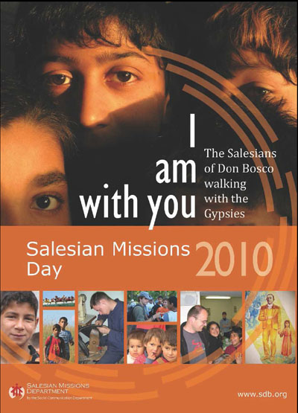
慈幼傳教日2010主題
「慈幼會士與吉卜賽人同行」
希望通過社會傳播方式有助消除社會上對那些已居住在歐洲大陸幾個世紀為數不少的小數民族的徧見。與此同時，我們也想藉此機會讓教會及社會知道慈幼會士在不同的歐洲國家(阿爾巴尼亞，保加利亞，德國，意大利，捷克共和國，西班牙，匈牙利)全情投入於向吉卜賽人傳揚福音。

為教宗的祈禱意向及福傳意向：
請參閱：www.sdb.org

祈禱意向：願青少年能學會善用社會傳播方式幫助自己成長，並作好預備服務社群。
福傳意向：願所有相信基督的人都能明白最有效傳揚福音的方法，就是所有基督信徒合而為一。
為提供意見及捐獻，請聯絡：cagliero11@gmail.com

